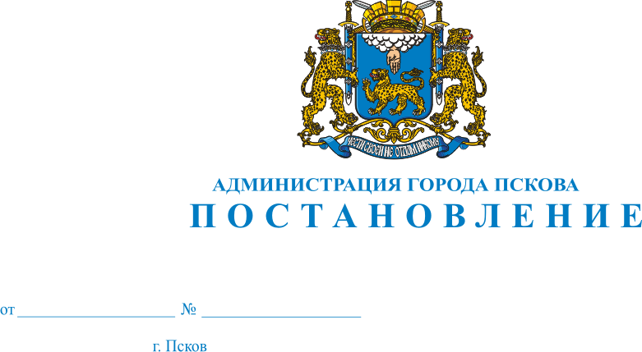
1090
09.07.2018

О проведении капитального ремонта общего имущества в многоквартирных домах МО «Город Псков» в 2018 году

На основании пункта 6 статьи 189 Жилищного Кодекса Российской Федерации, в соответствии с Региональной программой капитального ремонта общего имущества в многоквартирных домах, расположенных на территории Псковской области, на 2014-2043 годы, утвержденной постановлением Администрации Псковской области от 07.02.2014 № 30, приказом Государственного комитета Псковской области по делам строительства и жилищно-коммунального хозяйства от 15.09.2017 № 85 - ОД «Об утверждении сводного краткосрочного плана реализации региональной программы капитального ремонта на 2018-2020гг», предложениями Регионального оператора – Фонда капитального ремонта Псковской области от 21.09.2017 № 3639, руководствуясь статьями 32 и 34 Устава муниципального образования «Город Псков», Администрация города Пскова,

ПОСТАНОВЛЯЕТ:

1. Провести в 2018 году капитальный ремонт общего имущества в многоквартирных домах МО «Город Псков», собственники которых не приняли решение о проведении капитального ремонта, в соответствии с региональной программой капитального ремонта и предложениями регионального оператора согласно Приложению к настоящему Постановлению.
2. Опубликовать настоящее Постановление в газете «Псковские новости» и разместить на официальном сайте муниципального образования «Город Псков» в сети Интернет.
3. Настоящее Постановление вступает в силу с момента его официального опубликования.
4. Контроль за исполнением настоящего Постановления возложить на и.о. заместителя Главы Администрации города Пскова А.Г. Захарова.

Глава Администрации
города Пскова А.Н. Братчиков

Приложение
к Постановлению Администрации города Пскова
от 09.07.2018 № 1090

Список домов, собственники в которых не приняли решение о проведении капитального ремонта в 2018 году в соответствии с предложениями Регионального оператора.

№ п/п | Адрес многоквартирного дома | Тип многоквар-тирного дома | Год ввода много-квартир-ного дома в эксплу-атацию | Общая площадь много-квартир-ного дома, кв. м | Общая площадь жилых и нежилых поме-щений, кв. м | стомость капитального ремонта | Виды услуг и (или) работ по капитальному ремонту общего имущества в многоквартирных домах
 |  |  |  |  |  |  | Плановая дата завершения капремонта фундаментов многоквартирного дома | Плановая дата завершения капремонта ремонта крыши | Плановая дата завершения капремонта ремонта фасадов | Плановая дата завершения капремонта внутридомовых инженерных систем |  |  |  |  |  | Плановая дата завершения капремонта подвальных помещений | Плановая дата завершения капремонта или замены лифтового оборудования | Год изготовления проектно-сметной документации | осуществление строительного контроля
 |  |  |  |  |  | средства собственников помещений в МКД |  |  |  | Теплоснабжения | Холодного водоснабжения | Водоотведения | Горячего водоснабжения | Электроснабжения | Газоснабжения
 | Итого по МО " Город Псков" 26 МКД
1 | г. Псков, 1-я Поселочная ул., 12 |  | 1960 | 340,60 | 211,50 | 443 352,60 |  |  |  |  | 31.12.2018 | 31.12.2018 |  | 31.12.2018 |  |  |  | 31.12.2018
2 | г. Псков, Александра Невского ул., 1 |  | 1975 | 5 301,10 | 4 240,88 | 1 500 688,40 |  |  |  |  |  |  |  |  |  |  |  | 31.12.2018
3 | г. Псков, Алексея Алехина ул., 5 |  | 1973 | 2 097,40 | 1 184,60 | 1 153 641,55 |  |  |  |  |  |  | 31.12.2018
4 | г. Псков, Бастионная ул., 21 |  | 1971 | 3 113,90 | 2 811,40 | 885 811,49 |  |  |  |  | 31.12.2018
5 | г. Псков, Бастионная ул., 23 |  | 1971 | 3 122,60 | 2 831,30 | 888 286,38 |  |  |  |  | 31.12.2018
6 | г. Псков, Бастионная ул., 25 |  | 1964 | 3 377,90 | 3 133,80 | 960 911,60 |  |  |  |  | 31.12.2018
7 | г. Псков, Боровая ул., 31 |  | 1951 | 1 348,80 | 851,20 | 381 831,79 |  |  |  |  |  |  |  |  |  |  |  | 31.12.2018
8 | г. Псков, Гагарина ул., 9 |  | 1959 | 862,30 | 509,10 | 1 207 784,64 |  |  |  |  | 31.12.2018 | 31.12.2018 | 31.12.2018 |  |  |  |  | 31.12.2018
9 | г. Псков, Гражданская ул., 11Б |  | 1964 | 4 668,10 | 3 584,95 | 3 307 172,60 |  | 31.12.2018 |  |  |  |  |  |  |  |  |  | 31.12.2018
10 | г. Псков, Гражданская ул., 16 |  | 1963 | 3 239,80 | 2 429,85 | 12 048 350,04 |  | 31.12.2018 |  | 31.12.2018 |  |  |  | 31.12.2018
11 | г. Псков, Гражданская ул., 21 |  | 1962 | 3 331,60 | 2 665,28 | 8 205 097,44 |  |  |  | 31.12.2018 | 31.12.2018 |  |  | 31.12.2018
12 | г. Псков, Инженерная ул., 18 | Лифт №1298, Лифт №1299 | 1981 | 4 501,90 | 2 910,40 | 3 473 826,34 |  |  |  |  |  |  |  |  |  |  | 31.12.2018
13 | г. Псков, Инженерная ул., 98 |  | 1980 | 1 885,70 | 1 414,30 | 2 107 391,96 |  |  |  |  | 31.12.2018 | 31.12.2018 | 31.12.2018
14 | г. Псков, Коммунальная ул., 44 | Лифт №12217, Лифт №12218, Лифт №12219, Лифт №12215, Лифт №12220, Лифт №12216 | 1981 | 11 104,80 | 6 517,10 | 3 143 657,83 |  |  |  |  |  |  |  |  |  |  |  | 31.12.2018
15 | г. Псков, Леона Поземского ул., 91 |  | 1949 | 450,80 | 262,30 | 1 108 245,14 |  |  | 31.12.2018 |  | 31.12.2018 | 31.12.2018 |  | 31.12.2018
16 | г. Псков, Льва Толстого ул., 24 |  | 1951 | 1 109,00 | 654,30 | 313 946,81 |  |  |  |  |  |  |  |  |  |  |  | 31.12.2018
17 | г. Псков, Октябрьский пр., 31 |  | 1950 | 1 858,80 | 913,80 | 5 104 024,04 |  |  |  | 31.12.2018 | 31.12.2018 | 31.12.2018 |  | 31.12.2018
18 | г. Псков, Октябрьский пр., 35 |  | 1960 | 2 238,90 | 1 083,60 | 7 836 060,18 |  |  | 31.12.2018 | 31.12.2018 | 31.12.2018 | 31.12.2018 |  | 31.12.2018
19 | г. Псков, Октябрьский пр., 37/2 |  | 1966 | 5 921,50 | 5 552,30 | 1 676 317,44 |  |  |  |  |  |  |  |  |  |  |  | 31.12.2018
20 | г. Псков, Рижский пр., 19 |  | 1959 | 1 229,30 | 496,60 | 4 338 967,50 |  | 31.12.2018 | 31.12.2018 |  | 31.12.2018 | 31.12.2018 | 31.12.2018
21 | г. Псков, Свердлова ул., 42 |  | 1938 | 1 535,50 | 599,00 | 434 684,70 |  |  |  |  |  |  |  |  |  |  |  | 31.12.2018
22 | г. Псков, Советская ул., 5 |  | 1961 | 3 270,80 | 2 616,64 | 15 560 555,06 |  | 31.12.2018 | 31.12.2018 | 31.12.2018 | 31.12.2018 |  |  | 31.12.2018
23 | г. Псков, Советской Армии ул., 31 |  | 1957 | 385,40 | 233,80 | 109 102,89
24 | г.Псков, Стахановская ул.12 | Лифт №031136 | г. Псков | 1972 | 3 826,60 | 3 061,28 | 2 104 760,54 |  |  |  | 2 104 760,54 |  |  |  |  |  |  |  | 31.12.2018
25 | г. Псков, Труда ул., 55 |  | 1975 | 3 984,20 | 3 187,36 | 1 127 887,18
26 | г. Псков, Школьная ул., 29 |  | 1959 | 304,30 | 243,40 | 340 074,97 |  |  |  |  | 31.12.2018 | 31.12.2018 | 31.12.2018
27 | г. Псков, Юбилейная ул., 60 | Лифт №12562, Лифт №12559, Лифт №12563, Лифт №12565, Лифт №12560, Лифт №12566, Лифт №12567, Лифт №12564, Лифт №12561 | 1982 | 16 773,10 | 9 832,90 | 4 748 296,88
Глава Администрации города Пскова А.Н.Братчиков

